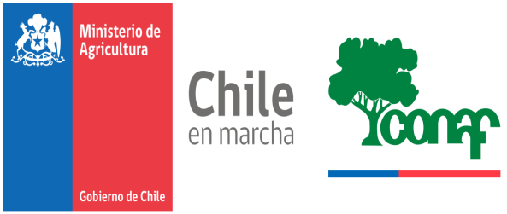  CORPORACIÓN NACIONAL FORESTAL  REGIÓN DE ARICA Y PARINACOTA  DEPTO. FINANZAS Y ADMINISTRACIÓN  SECCIÓN RECURSOS HUMANOS  CDC/JAN/ {d.documento.redactor_iniciales} | {d.programa.proyecto}
FINIQUITO {d.trabajador.del_dela} TRABAJADOR{d.trabajador.genero_a}
En {d.documento.ciudad}, a {d.documento.fecha_emision:formatD(LL)}, entre la CORPORACIÓN NACIONAL FORESTAL, RUT: {d.institucion.rut}, {d.institucion.region}, representado por su Director Regional (I) {d.firmante.tratamiento} {d.firmante.nombre}, RUT: {d.firmante.rut}, de profesión {d.firmante.profesion}, Región de Arica y Parinacota, ambos con domicilio en {d.institucion.domicilio}, y {d.trabajador.tratamiento_cap} {d.trabajador.nombre_completo_upper}, RUT: {d.trabajador.rut_miles} - {d.trabajador.dv}, acuerdan el siguiente finiquito:

PRIMERO: {d.trabajador.tratamiento_cap} {d.trabajador.nombre_completo_upper}, RUT {d.trabajador.rut_miles} - {d.trabajador.dv}, declara haber prestado sus servicios a la Corporación Nacional Forestal, desde el {d.contrato.fecha_inicio:formatD(LL)} hasta el {d.contrato.fecha_termino:formatD(LL)}, fecha última de término de sus servicios por “{d.finiquito.terminos}”, (Artículo N° {d.finiquito.articulo} del Código de Trabajo).

SEGUNDO: {d.trabajador.tratamiento_cap} {d.trabajador.nombre_completo_upper}, RUT {d.trabajador.rut_miles} - {d.trabajador.dv}, declara recibir en este acto, a su entera satisfacción, de parte de la CORPORACIÓN NACIONAL FORESTAL, la suma que a continuación se indica, por los siguientes conceptos:

Feriado Proporcional({d.finiquito.fp_texto} días): | ${d.finiquito.total_texto}.-
TOTAL LÍQUIDO A PAGAR: | ${d.finiquito.total_texto}.-
SON: {d.finiquito.total_palabras}.

TERCERO: {d.trabajador.tratamiento_cap} {d.trabajador.nombre_completo_upper}, RUT {d.trabajador.rut_miles} - {d.trabajador.dv}, deja constancia que durante todo el tiempo que prestó servicios a la CORPORACIÓN NACIONAL FORESTAL, recibió de ésta correcta y oportuna el total de las remuneraciones convenidas, de acuerdo con su contrato de trabajo, clase de trabajo ejecutado, y que nada se le adeuda por los conceptos antes indicados ni por ningún otro, sea de origen legal o contractual derivado de la prestación de sus servicios y, motivo por el cual, no teniendo reclamo ni cargo alguno que formular en contra de la CORPORACIÓN NACIONAL FORESTAL, le otorga el más amplio y total finiquito, declaración que formula libre y espontáneamente, en perfecto y cabal conocimiento de cada uno y de todos sus derechos.
CUARTO: La CORPORACIÓN NACIONAL FORESTAL, declara que las cotizaciones previsionales de {d.trabajador.tratamiento_cap} {d.trabajador.nombre_completo_upper}, RUT {d.trabajador.rut_miles} - {d.trabajador.dv}, se encuentran debidamente canceladas.

QUINTO: De conformidad a lo dispuesto por la Ley N°21.389, las partes dejan expresa constancia que el empleador no ha recibido sentencia alguna de algún Juzgado de Familia o de otro tipo, que indique deuda de pensión alimenticia a la fecha del término de la relación laboral.
Para constancia firman las partes del presente Finiquito en tres ejemplares, quedando uno para {d.trabajador.tratamiento_cap} {d.trabajador.nombre_completo_upper}, uno para el Empleador y el tercero para la Inspección del Trabajo.

_______________________________  {d.firmante.nombre_corto}  {d.firmante.cargo}  CORPORACIÓN NACIONAL FORESTAL  REGIÓN DE ARICA Y PARINACOTA  RUT. N°61.313.000-4 | _______________________________  { d.trabajador.nombre_completo_upper }  R.U.T. {d.trabajador.rut_miles} -{d.trabajador.dv}

